【臺北市立大同高級中學新聞稿 請轉交文教記者】
單 位：臺北市立大同高級中學
地 址：臺北市中山區長春路167號
業務聯絡：學務處陳文琪主任；2505-4269轉120；0910170004
邱泰勳組長；2505-4269轉122；0937114277
新聞聯絡：陳麗英秘書；2505-4269轉102；0921318443
【主題】躍動於雲端的力與美—臺北市105學年度教育盃中小學體操錦標賽
【時間】106年3月16日（星期四）~3月18日（星期六）
【地點】臺北市立大同高級中學（中山區長春路167號）
【主持人】教育局長官、市立大同高中莊智鈞校長
【臺北報導】臺北市105學年度教育盃中小學體操錦標賽於本(3)月18日（星期六）上午9時假臺北市立大同高中活動中心3樓舉行開幕典禮，由臺北市政府教育局洪副局長哲義與莊智鈞校長一同主持，並勉勵在場所有參與這場力與美盛會的選手，期盼大家展現實力，爭取佳績。
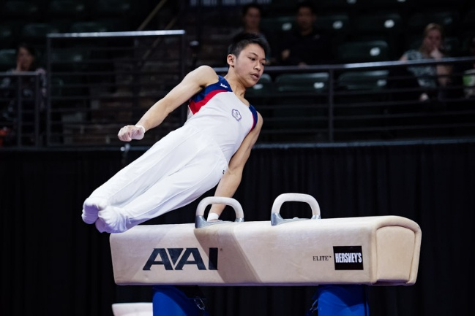
本學年度的體操錦標賽分為競技體操及韻律體操兩大項目：（一）競技體操：29校，共59隊，計有145人次競逐。（二）韻律體操：15校，共18隊，有32人次角逐。本次比賽項目計有：競技體操--分為男子6項（含地板、鞍馬、吊環、跳馬、雙槓、單槓）及女子4項（含跳馬、高低槓、平衡木、地板）；韻律體操--分為徒手、繩、球、環、棒、帶6項。參加人數踴躍，比賽精采可期，由此可見臺北市體操運動之推展，已逐步向下紮根，並積極向上拓展有成。
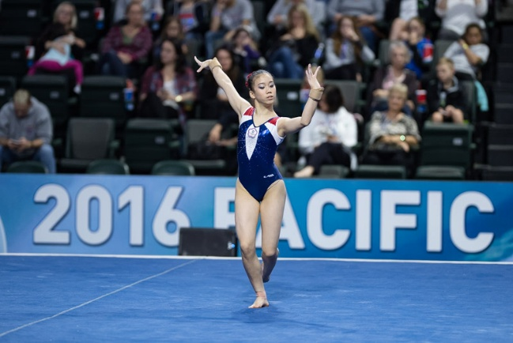
市立大同高中於「104學年度全國中等學校運動會」榮獲14金12銀8銅，此外本校參加在美國華盛頓州埃弗里特市舉行的「2016年4月泛太平洋體操錦標賽」，於各國好手環伺之下奪得三銀一銅之佳績，其中蕭佑然拿下兩面銀牌(鞍馬與跳馬)、方世彥及方可晴分別拿下一銅(雙槓)、一銀(跳馬)之佳績、賴品儒地板、平衡木第四名。2016年7月世界中學運動會，林冠儀榮獲跳馬銀牌。今年的教育盃體操錦標賽預計將會有更出色表現、更激烈的競爭！
回顧體操運動的歷史，可追溯至古希臘時代。體操是一種追求完美、自我挑戰難度動作的運動，透過體操的練習，可培養勇敢、果斷、堅毅、克服困難、不斷求進的精神與意志，更可以陶冶美的情操，是進行美感教育的一種有效方式，確實呈現體育與美學的完美結合。
各參賽選手均歷經長期的訓練與準備，個個蓄勢待發，準備大展身手，積極爭取最高榮譽，其精采表現勢必令人拍手叫絕、嘆為觀止，讓我們一起蒞臨現場為選手們加油，也為他們的努力喝采!

～歡迎媒體朋友踴躍採訪報導～

競技
韻律
臺北市105學年度教育盃中小學 體操錦標賽總賽程表
競技體操總賽程表
日期  時間 | 3月16日(星期四)
08:30  ︱  12:30 | 賽前練習  10:00領隊、教練會議（比賽場地）
日期  時間 | 3月17日(星期五)
08:30  ︱  17:30 | 08:30--12:00賽前練習（裁判進行動作判定）  12:30--13:00裁判會議（比賽場地）  13:00--17:30【國、高中女子組】比賽  13:00--17:30【國、高中男子組】比賽
日期  時間 |  | 3月18日(星期六)
08:30  ︱  17:30 |  | 08:00--08:50報到（大同高中活動中心一樓）  09:00開幕典禮（大同高中三樓活動中心）  09:30--11:30【國小低年級女生組】比賽  09:30--12:30【國小低年級男生組】比賽  13:30--16:30【國小中、高年級女生組】比賽  13:30--17:30【國小中、高年級男生組】比賽
註：一、比賽順序按領隊、教練會議抽籤決定之。
二、若時間調整以裁判會議公佈之。
三、請所有參賽學校參加開幕典禮。
四、各組比賽成績於各組比賽結束後立即頒獎，請各單位務必於現場等候頒獎。
五、競技體操賽場地—大同高中體操館(臺北市中山區長春路167號)

韻律體操總賽程表
日期  時間 | 3月17日(星期五)
14:00  ︱  17:00 | 賽前練習  （松山家商2F）  ※各單位教練繳交選手符號表及音樂檔
日期  時間 | 3月18日(星期六)
08:00  ︱  17:20 | 08:00--08:30報到（松山家商活動中心2F）  08:30--9:00領隊、教練、裁判會議（比賽場地）  09:00--10:00國小低年級組比賽  10:00--12:00 國小中年級組比賽  13:00--14:20 國小高年級組比賽  14:30--16:30 國中、高中組比賽  16:40--17:20 頒獎
註：一、比賽順序按大會抽籤決定之。
二、若時間調整以裁判會議公佈之。
三、各組比賽成績於所有賽程結束後頒獎，請各單位務必於現場等候頒獎。
四、韻律體操賽場地—松山家商活動中心2樓(臺北市信義區松山路655號)

